Plán péče

o přírodní památku

Vinařský rybník

na období 2009 – 2018

Vít Tejrovský
2008

1. Základní identifikační a popisné údaje
1.1. Evidenční kód ZCHÚ, kategorie a název
kód – 1509
přírodní památka
Vinařský rybník
managementová kategorie podle IUCN: IV. - řízená rezervace
1.2. Platný právní předpis nebo rozhodnutí o vyhlášení ZCHÚ
vydal: ONV Chomutov č. usnesení 242/1990 ze dne 22.11.1990
1.3. Územně správní členění, překryv s jinými chráněnými územími a příslušnost k soustavě Natura 2000
kraj: Ústecký

obec s rozšířenou působností: Kadaň

obec: Vilémov
Pětipsy

katastrální území: Vinaře u Kadaně 782238
Vilémov u Kadaně 781894
Pětipsy 719561

Natura 2000:
ptačí oblast Doupovské hory
evropsky významná lokalita ---
1.4.1. Vymezení území podle stavu katastru nemovitostí v době vyhlášení - ZCHÚ
Katastrální území : Vinaře u Kadaně 782238
Číslo parcely podle KN | Číslo parcely podle PK nebo jiných evidencí | Druh pozemku podle KN | Způsob využití pozemku podle KN | Číslo listu vlastnictví | Výměra parcely  celková podle KN  (m²) | Výměra parcely  v ZCHÚ (m²)
125 |  | vodní plocha |  | 10002 | 0,0946 | 0,0946
126 |  | trvalý travní porost |  | 10002 | 0,2853 | 0,2853
127 |  | vodní plocha |  | 10002 | 0,3105 | 0,3105
129 |  | ostatní plocha |  | 1 | 0,0360 | 0,0360
130 |  | vodní plocha |  | 11000 | 0,8000 | 0,8000
131 |  | vodní plocha |  | 10002 | 0,1945 | 0,1945
142 |  | ostatní plocha |  | 10002 | 0,6464 | 0,6464
146 |  | orná |  | 77 | 0,8400 | 0,8400
154/3 |  | vodní plocha |  | 77 | 6,0000 | 6,0000
Celkem |  | 9,2073 |  |  |  | 9,2073

Katastrální území : Vilémov u Kadaně 781894
Číslo parcely podle KN | Číslo parcely podle PK nebo jiných evidencí | Druh pozemku podle KN | Způsob využití pozemku podle KN | Číslo listu vlastnictví | Výměra parcely  celková podle KN  (m²) | Výměra parcely  v ZCHÚ (m²)
412 |  | vodní plocha |  | 11000 | 0,8000 | 0,8000
468 |  | trvalý travní porost |  | 10002 | 2,5722 | 2,5722
469/1 |  | vodní plocha |  | 10002 | 0,1583 | 0,1583
471 |  | vodní plocha |  | 10002 | 0,1779 | 0,1779
472 |  | ostatní plocha |  | 255 | 0,1905 | 0,1905
Celkem |  | 3,8989 |  |  |  | 3,8989

Katastrální území : Pětipsy 719561
Číslo parcely podle KN | Číslo parcely podle PK nebo jiných evidencí | Druh pozemku podle KN | Způsob využití pozemku podle KN | Číslo listu vlastnictví | Výměra parcely  celková podle KN  (m²) | Výměra parcely  v ZCHÚ (m²)
526 |  | trvalý travní porost |  | 10002 | 2,6213 | 2,6213
527 |  | vodní plocha |  | 10002 | 0,2881 | 0,2881
528 |  | vodní plocha |  | 10002 | 0,3690 | 0,3690
529 |  | vodní plocha |  | 10002 | 0,3215 | 0,3215
530 |  | vodní plocha |  | 10002 | 0,1943 | 0,1943
Celkem |  | 3,7942 |  |  |  | 3,7942
1.4.2. Vymezení území podle podle stavu katastru nemovitostí v době vyhlášení - OP
Katastrální území : Vinaře u Kadaně 782238
Číslo parcely podle KN | Číslo parcely podle PK nebo jiných evidencí | Druh pozemku podle KN | Způsob využití pozemku podle KN | Číslo listu vlastnictví | Výměra parcely  celková podle KN  (m²) | Výměra parcely  v ZCHÚ (m²)
128 |  | trvalý travní porost |  | 10002 | 4,4460 | 4,4460
132 |  | trvalý travní porost |  | 10002 | 0,6095 | 0,6095
133 |  | ostatní plocha |  | 11000 | 0,1463 | 0,1463
154/3 |  | vodní plocha |  | 77 | 9,8437 | 9,8437
Celkem |  | 15,0455 |  |  |  | 15,0455
Jedná se o stav v době vyhlášení zvláště chráněného území – území je nutno zaměřit a přehlásit.

1.5. Výměra území a jeho ochranného pásma
Celková výměra ZCHÚ

Druh pozemku | ZCHÚ  plocha v ha | OP  plocha v ha | Způsob využití pozemku | ZCHÚ  plocha v ha
lesní pozemky | 0 | 0
vodní plochy | 9,7087 | 9,8437 | zamokřená plocha | 3.2087
vodní plochy | 9,7087 | 9,8437 | rybník nebo nádrž | 4,0000
vodní plochy | 9,7087 | 9,8437 | vodní tok | 2,5000
trvalé travní porosty | 5,4788 | 5,0555
orná půda | 0,8400 | 0
ostatní zemědělské pozemky | 0 | 0
ostatní plochy | 0,8729 | 0,1463 | neplodná půda
ostatní plochy | 0,8729 | 0,1463 | ostatní způsoby využití
zastavěné  plochy a nádvoří | 0 | 0
plocha celkem | 16,9004 | 15,0455

Celková výměra vyhlášeného ochranného pásma

Celková výměra ochranného pásma je dle výnosu 15,0455 ha
1.6. Hlavní předmět ochrany
1.6.1. Předmět ochrany podle zřizovacího předpisu

Ochrana mokřadních společenstev s obsáhlým souborem ptačích druhů na tyto ekosystémy vázaných.

1.6.1.1. Bližší specifikace předmětu ochrany - současný stav

Mokřadní ekosystémy mělkého rybníka a navazujících porostů kolem malých vodních toků se společenstvy stanovištně odpovídajících organismů. Prioritními předměty ochrany jsou populace vodních a mokřadních ptáků s důrazem na předměty ochrany Ptačí oblasti a zvláště chráněné druhy.

1.6.2. Hlavní předmět ochrany – současný stav

A. společenstva

Mokřadní společenstva – vodní plocha a navazující rozsáhlé rákosové porosty. Dále pak břehové porosty kolem malých vodních toků.

B. druhy

B.1. Ptáci
(Pozn.: kategorie u živočichů dle Plesník et al. 2003: CR kriticky ohrožený, EN ohrožený, VU zranitelný, NT téměř ohrožený, LC málo dotčený
kategorie dle vyhlášky č. 395/1992 Sb. – KO kriticky ohrožený, SO silně ohrožený, O ohrožený)

název druhu | aktuální početnost nebo vitalita populace v ZCHÚ | stupeň ohrožení | popis biotopu druhu
potápka roháč  (Podiceps cristatus) | max. 15 párů; početnost silně kolísá | O, VU | rybník a navazující příbřežní vegetace
potápka černokrká  (Podiceps nigricollis) | v minulosti pravidelně hnízdící druh, nyní  kolonie kolísá v počtu cca 3– 8 párů  jedna z posledních lokalit v Úsateckém. kraji | O | rybník a navazující příbřežní vegetace
volavka bílá  (Egretta alba) | desítky jedinců | SO | podzimní tahová zastávka
bukač velký  (Botaurus stallaris) | pravidleně hnízdí 1 – 2 páry | KO, EN
husa velká  (Anser anser) | pravidelně 2 – 3 páry , stabilní početnost, pravidelně hnízdící druh | EN | rybník a navazující příbřežní vegetace  podzimní tahová zastávka
lžičák pestrý  (Anas clypeata) | hnízdí výjimečně, pravidelný výskyt | SO, CR | rybník a navazující příbřežní vegetace  podzimní tahová zastávka
kopřivka obecná  (Anas strepera) | jednotlivé páry; klesající početnost, dříve pravidelně hnízdící druh | O, VU | rybník a navazující příbřežní vegetace  jarní a podzimní tahová zastávka (stovky jedinců)
čírka obecná  (Anas crecca) | desítky jedinců, vyjímečně jsou pozorovány až stovky jedinců | O, CR | podzimní tahová zastávka
moták pochop  (Circus aeruginosus) | 2–3 páry;  pravidelně hnízdící druh | O, VU | rybník a navazující příbřežní vegetace
chřástal vodní  (Rallus aquaticus) | do 3 párů;  pravidelně hnízdící druh | SO, VU | rybník a navazující příbřežní vegetace
chřástal kropenatý  (Porzana porzana) | 1–2 páry, pravidelně hnízdící druh | SO, EN | rybník a navazující příbřežní vegetace
slavík modráček středoevropský  (Luscinia svecica cyanecula) | okolo 1 - 3 párů, pravidelně hnízdící druh | SO, EN | rybník a navazující příbřežní vegetace
rákosník velký  (Acrocephalus schoenobaenus) | okolo 5 párů; pravidelně hnízdící druh | SO, VU | rybník a navazující příbřežní vegetace
cvrčilka slavíková  (Locustella luscinioides) | 3–5 párů; pravidelně hnízdící druh | O, EN | rybník a navazující příbřežní vegetace
sýkořice vousatá  (Panurus biarmicus) | nepravidelně hnízdící druh | SO, EN | rybník a navazující příbřežní vegetace, pravidelný výskyt v zimním období
špaček obecný  (Sturnus vulgaris) | až tisíce jedinců |  | nocoviště
vlaštovka obecná  (Hirundo rustica) | až tisíce jedinců | O, LC | nocoviště

B.2. Ostatní obratlovci
název druhu | aktuální početnost nebo vitalita populace v ZCHÚ | stupeň ohrožení | popis biotopu druhu
kuňka ohnivá  (Bombina bombina) | desítky jedinců | SO, EN | litorální části rybníka
skokan skřehotavý  (Rana ridibunda) | desítky jedinců | KO, NT | litorální části rybníka
ropucha zelená  Bufo viridisa arvalis) | desítky jedinců | O, EN | litorální části rybníka

1.7. Dlouhodobý cíl péče
Hlavním cílem ochrany přírody a péče v PP Vinařský rybník je zachování a obnova litorálního vegetačního komplexu a udržení, případně zlepšení životních podmínek pro rozvoj populací živočišných druhů (zejména vodní a mokřadní avifauny a obojživelníků). Cílem je i zabezpečení odpovídajících stanovištních a potravních podmínek pro vodní a mokřadní ptáky a zvýšení početnosti především zvláště chráněných druhů, včetně zvýšení úspěšnosti jejich hnízdění.
2. Rozbor stavu zvláště chráněného území s ohledem na předmět ochrany
2.1. Stručný popis území a charakteristika jeho přírodních poměrů
Přírodní památka je tvořena plochou Vinařského rybníka a navazujícím územím s rákosinovými porosty. Dále pak břehovými doprovodnými porosty kolem malých vodních toků.

Geologie
Geologickým podkladem jsou třetihorní miocenní jíly severočeské hnědouhelné pánve, které jsou překryty čtvrtohorními sedimenty.

Geomorfologie
Z geomorfologického hlediska patří oblast do Podkrušnohorské oblasti, Žatecké pánve, Pětipeské kotliny.

Hydrologická charakteristika
Zájmové území náleží do povodí Ohře. Voda je do rybníka přiváděna z Vintířovského potoka, který obtéká z jižní strany vlastní rybník a který pod rybníkem tvoří hranici zvláště chráněného území. Nad obcí Pětipsy tvoří Vintířovský potok levostranný přítok Liboce.

Klimatická charakteristika
Klimaticky se toto území řadí do oblasti T2 - teplé. Celkový úhrn srážek je ve vegetačním období v rozmezí 350 až 400 mm, v zimním období 200 až 300 mm (Quitt 1971).

Charakteristika okolí
Širší okolí Vinařského rybníka tvoří rozlehlé plochy agrocenóz s relativně malým podílem trvalých vegetačních formací.

Květena
Vegetaci Vinařského rybníka charakterizují především rozsáhlé porosty rákosin, které leží převážně při severozápadním a severním břehu. Mimo rákosu obecného (Phragmites australis) zde rostou další typické druhy mokřadních rostlin, orobinec širolistý(Typha latifolia), sítiny (Juncus sp,) a ostřice (Carex sp.).

Zvířena
Díky poměrně velké výměře a cenotické i strukturní pestrosti hostí zdejší rákosiny velmi cenný soubor ptačích druhů, striktně vázaných na toto společenstvo (chřástal kropenatý, chřástal vodní, slípka zelenonohá, slavík modráček, sýkořice vousatá, cvrčilka slavíková, rákosník velký, r. proužkovaný, r. obecný, husa velká, bukač velký).
Mělké litorální porosty jsou ze zoologického hlediska významným biotopem početných populací celé řady obojživelníků.

Přehled zvláště chráněných druhů rostlin a živočichů
(kategorie dle vyhlášky č. 395/1992 Sb. – KO kriticky ohrožený, SO silně ohrožený, O ohrožený)

B.1. Ptáci
název druhu | aktuální početnost nebo vitalita populace v ZCHÚ | stupeň ohrožení | popis biotopu druhu
potápka černokrká  (Podiceps nigricollis) | 3 – 8 párů | O | rybník a navazující příbřežní vegetace
potápka roháč  (Podiceps cristatus) | max. 15 párů; početnost silně kolísá | O | rybník a navazující příbřežní vegetace
bukač velký  (Ixobrychus minutus) | 1 – 2 páry | KO | rybník a navazující příbřežní vegetace
volavka bílá  (Egretta alba) | desítky jedinců | SO | podzimní tahová zastávka
lžičák pestrý  (Anas clypeata) | hnízdí výjimečně, pravidelný výskyt | SO | rybník a navazující příbřežní vegetace  podzimní tahová zastávka
kopřivka obecná  (Anas strepera) | jednotlivé páry; klesající početnost, dříve pravidelně hnízdící druh | O | rybník a navazující příbřežní vegetace  jarní a podzimní tahová zastávka (stovky jedinců)
čírka obecná  (Anas crecca) | desítky jedinců | O | podzimní tahová zastávka
moták pochop  (Circus aeruginosus) | 2–3 páry;  pravidelně hnízdící druh | O | rybník a navazující příbřežní vegetace
chřástal vodní  (Rallus aquaticus) | do 3 párů;  pravidelně hnízdící druh | SO | rybník a navazující příbřežní vegetace
chřástal kropenatý  (Porzana porzana) | 1–2 páry, pravidelně hnízdící druh | SO | rybník a navazující příbřežní vegetace
slavík modráček středoevropský  (Luscinia svecica cyanecula) | 1 - 3 páry, pravidelně hnízdící druh | SO | rybník a navazující příbřežní vegetace
rákosník velký  (Acrocephalus schoenobaenus) | okolo 5 párů; pravidelně hnízdící druh | SO | rybník a navazující příbřežní vegetace
cvrčilka slavíková  (Locustella luscinioides) | 3–5 párů; pravidelně hnízdící druh | O | rybník a navazující příbřežní vegetace
sýkořice vousatá  (Panurus biarmicus) | nepravidelně hnízdící druh | SO | rybník a navazující příbřežní vegetace
moudivláček lužní  (Remiz pendulinus) | pravidelně hnízdící druh  jednotlivé páry  v posledních letech znatelný pokles | O | porosty dřevin v prostoru tůní a lesíka
slavík obecný  (Luscinia megarhynchos) | pravidelně hnízdící druh  2–3 páry | O | porosty křovin v prostoru tůní
žluva hajní  (Oriolus oriolus) | 1-3 páry | SO | porosty dřevin v prostoru tůní a lesíka
vlaštovka obecná  (Hirundo rustica) | až tisíce jedinců | O | nocoviště

B.2. Ostatní obratlovci
název druhu | aktuální početnost nebo vitalita populace v ZCHÚ | stupeň ohrožení | popis biotopu druhu
kuňka ohnivá  (Bombina bombina) | desítky jedinců | SO | litorální části rybníka
rosnička zelená  (Hyla arborea) | jednotlivé exempláře | SO | litorální části rybníka
ropucha obecná  (Bufo bufo) | desítky jedinců | O | litorální části rybníka
ropucha zelená  (Bufo viridis) | desítky jedinců | O | litorální část rybníka
skokan skřehotavý  (Rana ridibunda) | desítky jedinců | KO | litorální části rybníka
ještěrka obecná  (Lacerta agilis) | běžná | SO | sušší místa po okrajich rezervace
slepýš křehký  (Anguis fragilis) | běžný | SO | sušší místa po okrajich rezervace
užovka obojková  (Natrix natrix) | běžná | O | tůně a litorální části rybníka

B.3. Rostliny

Zvláště chráněné druhy rostlin se v území nevyskytují.

2.2. Historie využívání území a zásadní pozitivní i negativní vlivy lidské činnosti v minulosti:
a) Ochrana přírody
Přírodní památka byla vyhlášena v roce 1990 k ochraně mokřadních společenstev, z důrazem na ochrany vodního ptactva. V té době se nacházela na lokalitě i velká kolonie racka chechtavého (až 500 hnízdících párů), která postupně zanikla.

b) Zemědělské hospodaření
Do druhé poloviny 20. století nebyl vliv zemědělské činnosti v území stávající PP významný. Následně však jeho vliv na ekosystémy rybníka a jeho okolí stoupal. V padesátých letech v důsledku scelování pozemků došlo ke zvýšení eroze půdy a k následnému splavování půdy do rybníka a jeho zanášení. Vlivem zavádění intenzivních technologií, používání prostředků chemické ochrany rostlin a průmyslových hnojiv došlo ke zhoršení kvality vody a výrazné eutrofizaci rybníka, jejíž důsledky se projevují dosud.

c) Rybníkářství
Rybník byl v minulosti využíván Českým rybářským svazem, MO Kadaň. Jednalo se o extenzivní chov ryb s poměrně malou a vyváženou rybí obsádkou. V polovině 90. let minulého století došlo k výraznému nárůstu rybí obsádky, což trvá dodnes. Přerybnění rybníka vede k značnému úbytku hnízdících vodních ptáků , zejména potápek a potápivých kachen. Tento stav se datuje od navrácení pozemků původním majitelům: Zdislava Crombie, Isabella Harnierová, Růžena Lobkowiczová a Marie Thun Taxisová.

d) Myslivost
Území bylo vždy v minulosti myslivecky využíváno standardním způsobem (Myslivecké sdružení Vinaře), včetně vypouštění polodivokých kachen. Vypouštění kachen se již v současné době neprovádí. Odstřel pernaté zvěře vždy negativně ovlivňoval zejména početnost zimujících vodních ptáků a ptáků na tahu.

e) Rekreace a sport
Plocha přírodní památky nebyla nikdy ve větším měřítku rekreačně využívána. Po hrázi rybníka vede značená turistická cesta. není zde prováděn sportovní rybolov, rybník není využíván jako koupaliště.

f) Jiné způsoby využívání
Jiné využívání není známo.

2.2.1. Zhodnocení současného stavu PP a účinnost plánů péče v letech 1996-2005

V konci devadesátých let byl vytvořen malý ostrůvek pro hnízdící ptáky, zejména pro případné znovuvytvoření vhodného prostředí pro kolonii racků chechtavých. Tento ostrůvek je v současné době zarostlý rákosovým porostem.
Žádná jiná opatření se v rámci plánu péče v Přírodní památce neprováděla.

2.3. Škodlivé vlivy a ohrožení území v současnosti
a) Zemědělské hospodaření
Přísun nadměrného množství živin splavováním z okolních zemědělsky využívaných pozemků do vod rybníků. Tento vliv je těžko kvantifikovatelný, evidentní je ale snížení zátěže v posledních 15 letech v souvislosti s útlumem zemědělské produkce. Stále však přetrvává vliv eroze na rozsáhlých zemědělsky obhospodařovaných plochách v okolí rybníka v jehož důsledku dochází k jejich nadměrnému zanášení sedimenty.

b) Rybníkářství
Pokud bude výše intenzity chovu ryb (kaprů) na stávající úrovni, bude tato míra intenzity rybnikářského hospodaření mít naprosto zásadní negativní dopad na populace vodních a mokřadních ptáků. Vysoká rybí obsádka znamená nízký až nulový rozvoj ponořené vegetace, velmi nízký rozvoj velkého zooplanktonu, naopak silný rozvoj drobného fytoplanktonu. Rycí činnost obsádky kapra přispívá podstatnou měrou k dalšímu snížení průhlednosti vodního sloupce. Toto vše vede ke snížení potravní nabídky pro různé druhy vodních a mokřadních ptáků.

c) Myslivost
Rušení lovem pernaté zvěře; kdy dochází k honům v samotné PP a plašení shromážděných ptáků.

d) Rybářství
Rybník není součástí rybářského revíru, výjimečně dochází k nepovolenému rybaření ale tato činnost nemá v současnosti významný škodlivý vliv.

e) Rekreace a sport
Vliv rekreace není v současnosti na území PP významný.
2.4. Současný stav zvláště chráněného území a přehled dílčích ploch
Vymezené územní jednotky jsou zakresleny v přiložené mapě; příloha č. 4.

Vymezení územních jednotek uvnitř vlastní PP:

(1) Vodní plocha rybníka

V celém rozsahu dnes poměrně silně zazeměna a přerybněna (včetně ochranného pásma).

(2) Litorální porosty rybníka

Veškeré litorální porosty jsou dnes soustředěny zejména v západní části rybníka, dále pak při okraji severní části a v malé zátoce při jižním okraji.

(3) Vintířovský potok s navazujícími břehovými poroty.

Malý vodní tok, který obtéká celý rybník, jež je z něho napájen. Dále pak porosty břehové doprovodné porosty, zejména v jižní části PP a pod rybníkem směrem k Vidolicům. Porosty jsou téměř výlučně tvořeny vrbou a olší.

(4) Luční společenstva.

Louky pod hrází rybníka mezi jednotlivými břehovými porosty.

(5) Vlhké louky s rozptýlenou zelení

Vlhké pcháčové louky s rozptýlenou zelení pod hrází rybníka. Zarůstající expanzí dřevin.

2.5. Stanovení prioritních zájmů ochrany přírody v případě možné kolize
Prioritními zájmy v pořadí důležitosti jsou:
- zachování a obnova mokřadních společenstev v ekosystému rybníka, litorálních pásů a mokřadních lokalit na území PP,
- zachování možnosti hnízdění a tahové zastávky prioritních druhů ptáků a dalších vodních a mokřadních druhů ptáků včetně biotopů na něž jsou vázáni,
- zachování krajinářsko-estetické hodnoty území.

3. Plán zásahů a opatření
3.1. Výčet, popis a lokalizace plánovaných zásahů
3.1.1. Rámcové zásady péče o území nebo zásady jeho využívání

Název rybníka | Vinařský
Způsob hospodaření | jednohorkový rybník (v případě alternativní obsádky možné nasazení na více let)
Intenzita hospodaření | extenzivní
Manipulace s vodní hladinou | viz dále
Způsob letnění nebo zimování | částečné letnění 2 x za 10 let (snížení hladiny o 30 cm ve vegetační sezóně)
Způsob odbahňování | rybník byl odbahněn v 70. letech minulého století, v současné době je nutno odbahnění opakovat
Způsoby hnojení | v odůvodněných případech je možný postřik hladiny rozpuštěným superfosfátem v max. dávce 1kg/ha (k prevenci kyslíkového deficitu); aplikace chlorového vápna 3x10 kg/ha na doporučení veterináře nebo při desinfekci loviště vápněním (pálené vápno, chlorové vápno nebo chloramin) na mokré bahno
Způsoby regulačního přikrmování | přikrmování pouze v odůvodněných případech se souhlasem orgánu ochrany přírody
Způsoby použití chemických látek | použití chemických látek je možné pouze na základě výjimky dle § 43 zák. č. 114/1992 Sb.
Rybí obsádky | viz dále

Hlavním cílem managementu rybníkářského hospodaření je obnovení plošného rozsahu a cenotické pestrosti litorálních společenstev rákosin jako hnízdního biotopu mnoha ohrožených ptačích druhů, a to optimálně na úroveň jejich rozsahu počátkem 70. let a zajištění odpovídajících trofických podmínek pro vodní avifaunu (podpora rozvoje přirozené potravy - velkého zooplanktonu a bentosu - udržením nízkého vyžíracího tlaku rybí obsádky). Důležité je také zabránit výskytu botulismu.

Z důvodů existence ptačí oblasti je důležitým cílem rovněž zlepšit podmínky pro letní shromažďování a podzimní průtah vodních ptáků v rezervaci, to znamená zajistit dostatečný klid (zákaz lovu vodní pernaté zvěře), odpovídající trofické podmínky a opět zabránit botulismu snížením celkové trofie rybníka. Udržením nízkého vyžíracího tlaku rybí obsádky by měly být vytvořeny příznivé podmínky pro přežívání a rozmnožení spektra vodních bezobratlých živočichů a submerzní vegetace; tyto organizmy zároveň slouží jako potravní základna pro vodní ptactvo i obojživelníky.

Je žádoucí každoročně do 30. 6. udržovat průhlednost vodního sloupce v hodnotě minimálně 50 cm u výpustného objektu.

3.1.2. Podrobný výčet navrhovaných zásahů a činností v území

a) Péče o rybník

a) Úroveň vodní hladiny bude udržována na hladině normálního nadržení. Minimálně jedenkrát, maximálně dvakrát za období pro něž je zpracován plán péče, bude snížena hladina proti normálu o 30 cm nejméně do poloviny července (částečné letnění).

b) V případě pronájmu rybníka platí, že iniciální hmotnost obsádky kapra bude stanovena tak, aby nedocházelo k poškození ekosystému rybníka.
Je nutné snížit pro další roky iniciální úroveň kapří obsádky na max. 50 kg/ha, což je max. 750 - 800 kg na celý rybník. Kusová hmotnost násady bude minimálně 400 gramů.
Přesná výše obsádky na daný rok bude určována podle stavu a vývoje rybničního ekosystému.

c) Chov tolstolobika a dalších nepůvodních druhů je vyloučen, podmínkou chovu amura bílého je výslovný požadavek orgánu ochrany přírody.

d) Při nepříznivém vývoji ekosystému (prožrání zooplanktonu až na drobný zooplankton - do stupně 7) je nutné provést letní odlovy.

e) V hnízdním období (duben-červen) není přípustná manipulace s vodní hladinou (směrem nahoru) z důvodu hnízdění vodního ptactva.

f) Použití chemických prostředků k hospodaření není přípustné. Hnojení rybníka není přípustné (s výjimkou regulační dávky superfosfátu max. 1 kg/1 ha vodní plochy při zhoršených kyslíkových poměrech). Krmení není přípustné, výjimkou je možnost přikrmování pro případ letních odlovů, pro tento zásah je však nutné získat výjimku dle § 43 zákona.

g) Výlovy budou probíhat v poslední dekádě října nebo v listopadu. Rybník bude ihned znovu
napouštěn.

h) Doporučujeme provést celkové odbahnění rybníka. Tento zásah je pro další udržení a rozvoj
z hlediska předmětu ochrany tohoto ZCHÚ bezpodmínečně nutný.
Jedná se však o finančně velmi náročnou akci u níž celkové cenové náklady je nutno stanovit
samostatným projektem.

b) Zásady péče o nelesní pozemky

návrh opatření:

1. Litorální porosty rybníka

a) Litorální rákosiny

Obnovení ostrůvku v západní části rybníka na okraji litorálních porostů. Velikost ostrůvku: cca 70 x 30 metrů. Způsob vytvoření: vyhrnutí.

Pravidelné zásahy:
Provádět pravidelné kosení na ostrůvku a v jeho okolí. Kosení se provádí v zimních měsících při zamrzlé hladině rybníka. Provést obnovu jednotlivých přítokových kanálů v rákosových porostech.

2. Vlhké louky pod hrází rybníka směrem k Vidolicím

Pravidelné zásahy:
Pravidelné seč travních porostů v období po 15.7. příslušného roku

3. Vlhké pcháčové louky s rozptýlenou zelení

Pravidelné zásahy:
Rozvolnění keřových porostů, nepravidelné sekání travních porostů.

Režim myslivosti v PP a ochranném pásmu

Omezit Výkon práva myslivosti v celé PP – lov pernaté zvěře. U lovu prasete divokého naopak zvýšit intenzitu odstřelu.
V celé PP, včetně ochranného pásma zákaz jakéhokoliv přikrmování, či umísťování újedišť.

Technická zařízení sloužící výzkumu a osvětě a jejich údržba

V PP vybudovat vyhlídkovou věž, jež bude sloužit především k výzkumné a výchovné činnosti a ke kontrole a monitorování stavu vodní avifauny v PP.

Nedílnou součástí péče o PP musí být též běžná údržba a opravy tohoto zařízení.

3.3. Zaměření a vyznačení území v terénu

Je nutno provést zaměření celého území PP a následně provést nové vyznačení v terénu.
3.4. Návrhy potřebných administrativně-správních opatření v území
Celoroční zákaz lovu pernaté zvěře. Přehlášení celé PP, tak aby celá vodní plocha byla součástí ZCHÚ. V současné obě je část vodní plochy pouze v ochranném pásmu.
3.5. Návrhy na regulaci rekreačního a sportovního využívání území veřejností
V součinnosti s KČT dbát o vhodné usměrňování pohybu návštěvníků a kvalitu značení turistické stezky po hrázi rybníka.
Doplnit systém informačních tabulí a udržovat ho v dobrém stavu.
3.6. Návrhy na vzdělávací využití území
Na území rezervace je nainstalována v současnosti 1 informační tabule. Je nutná její průběžná údržba. Území je veřejně dostatečně přístupné prostřednictvím veřejné cesty vedoucí přes hráz rybníka směrem k Vidolicím.
Další rozšiřování zpřístupnění ZCHÚ není žádoucí.
3.7. Návrhy na průzkum či výzkum území a monitoring
Vinařský rybník je známou ornitologickou lokalitou, kde dlouhodobě probíhá systematický výzkum vodní a mokřadní avifauny (Tejrovský, Podhrázský).
V rámci monitoringu je nutné provádět průběžné sledování kvality vody v rybníce a intenzitu hospodaření, a to v následujících ukazatelích:

- Monitoring stavu rybničního ekosystému:
- výlovy (počty a hmotnost jednotlivých druhů ryb),
- nasazování ryb (počty a hmotnost jednotlivých druhů ryb),
- průhlednost vodního sloupce,
- rozsah rozvoje ponořené vegetace

Doplňujícími atributy monitorovaných skutečností jsou
- chemismus vody (obsah fosforu, saprobita)
- kyselost vody (pH),
- rozvoj fyto a zooplanktonu.

- Nadále pokračovat v ornitologickém monitoringu dle metodiky pro ptačí oblasti lokality v dosavadním rozsahu.
- Pokračovat v monitoringu obojživelníků dle metodik AOPK ČR.
- Průběžně monitorovat výskyt a hnízdění ptáků a druhové složení a vývoj makrofytní vegetace.
- Aktualizovat a doplňovat inventarizační průzkumy.

4. Závěrečné údaje
4.1. Předpokládané náklady hrazené orgánem ochrany přírody podle druhů prací (zásahů)
Druh práce (zásahu) a odhad kvantity (např. plochy) | Náklady za rok v Kč | Náklady za období platnosti plánu péče v Kč
Jednorázové a časově omezené zásahy
Obnovení ostrůvku | 300 000 | 300 000
Pročištění kanálů v rákosových porostech | 100 000 | 100 000
Vybudování pozorovací věže | 250 000 | 250 000
Rekonstrukce značení státními znaky, 10 ks | 30 000 | 30 000
Obnovení informační tabule | 30 000 | 30 000
Aktualizace přírodovědného zoologického a botanického průzkumu | 60 000 | 60 000
Zaměření celého ZCHÚ | 300 000 | 300 000
Celkem (Kč) |  | 1 070 000
Opakované zásahy
Pravidelné kosení travinných porostů v části směrem k Vidolicícm | 20 000 | 200 000
Pravidelné kosení rákosin na ostrůvku  a okolí | 25 000 | 250 000
Rozvolnění keřových porostů a sekání pcháčové louky. | 20 000 | 100 000
Údržba značení PP a informačních tabulí | 5 000 | 50 000
Celkem (Kč) |  | 600 000

4.2. Použité podklady a zdroje informací
Vlastní průzkum: dokumentace ZCHÚ, botanický a zoologický inventarizační průzkum.

Literární údaje:
Mackovčin P (1999): Chráněná území ČR, Ústecko,svazek I, Praha
Táborský I. [ed.] (1995): Příroda okresu Chomutov. – Chomutov

Plán péče na období 1996-2005 (zpracoval Vít Tejrovský)
4.3. Seznam používaných zkratek
AOPK ČR - Agentura ochrany přírody a krajiny České republiky
CHPV – chráněný přírodní výtvor
KO - uvedený druh je zařazen do kategorie druhů kriticky ohrožených
KN - katastr nemovitostí
MŽP - ministerstvo životního prostředí
NPR - národní přírodní rezervace
O - uvedený druh je zařazen do kategorie druhů ohrožených
SO - uvedený druh je zařazen do kategorie druhů silně ohrožených
SPR – státní přírodní rezervace
ZCHÚ - zvláště chráněné území

4.4. Plán péče zpracoval

jméno: Vít Tejrovský
datum: listopad 2008

5. Mapové přílohy:

- mapa 1: 50 000
- vymezení ZCHÚ
- mapa KN
- vymezení významných společenstev
- ortofotomapa
- vymezení ploch pro jednotlivá opatření

Příloha č. 1: mapa 1: 50 000

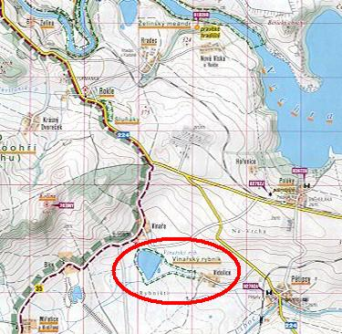

Příloha č.2: vymezení ZCHÚ

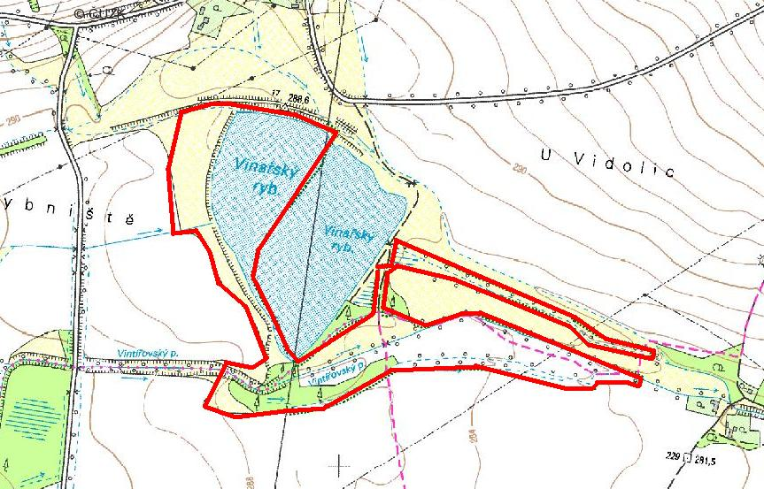

Příloha č.3: mapa KN

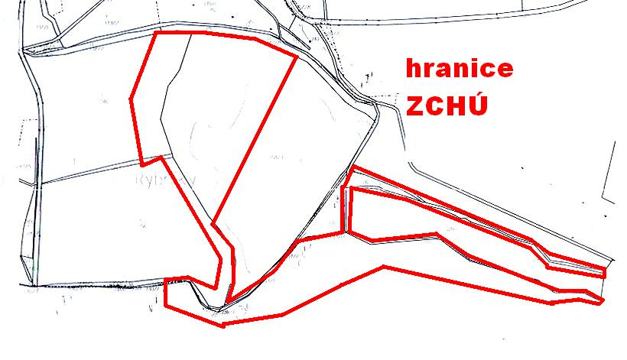

Příloha č.4: vymezení významných společenstev

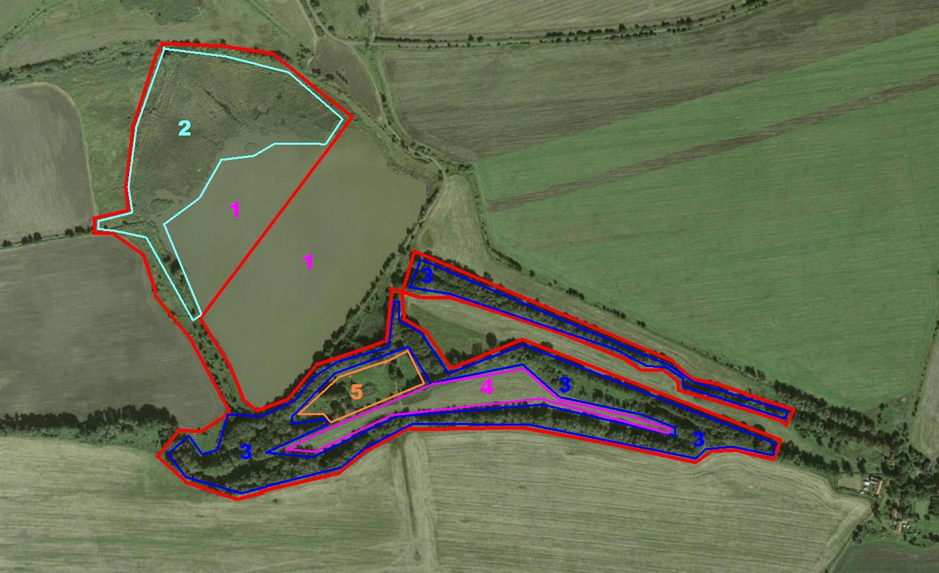

1 – vodní plocha v ZCHÚ + OP
2 – litorální rákosinové porosty
3 – břehové porosty podél malých vodních toků
4 – luční společenstva
5 – vlhká mokřadní společenstva s rozptýlenou zelení

Příloha č.5: vymezení ploch pro jednotlivá opatření

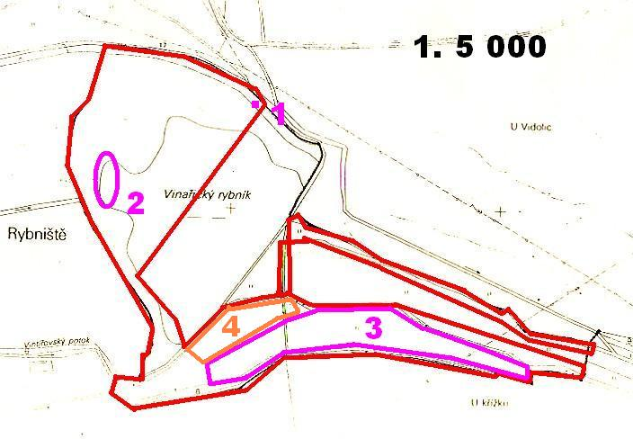

vymezení ploch pro navržená opatření
1 – pozorovací věž
2 – ostrůvek
3 – travní porosty
4 – vlhké louky s rozpýlenou zelení

Popis dílčích ploch a objektů na nelesních pozemcích a výčet plánovaných zásahů v nich – viz mapová příloha č.5

označení plochy nebo objektu | název | výměra (ha) | stručný popis charakteru plochy nebo objektu a dlouhodobý cíl péče | doporučený zásah | naléhavost | termín provedení | interval provádění
1 | pozorovací ornitologická věž | - | jedná se o jednorázové vybudování ornitologické pozorovací věže pro veřejnost | - | 3 | 2009 | jednorázově
2 | obnovení ostrůvku  +  pravidelné kosení rákosin na ostrůvku  +  pročištění kanálů v navazujících rákosových porostech | 0,5 | jedná se o obnovení ostrůvku, sekání rákosových porostů na ploše ostrůvku a v navazujícím okolí a případné obnovení navazujících kanálů kolem ostrůvku z důvodu vytvoření vhodných hnízdních podmínek pro zvláště chráněné druhy ptáků | obnova ostrůvku  sekání rákosových porostů  obnova kanálů | 1  1  3 | říjen – listopad 2010  listopad – leden  říjen -listopad | jednorázově  1x ročně  2x za dobu platnosti plánu péče
3 | sekání lučních společenstev | 2,2 ha | pravidelné sekání lučních společenstev pod hrází mezi břehovými porosty | pravidelná údržba lučních společenstev | 2 | srpen – září | každoročně
4 | sanace křovin a sekání vlhké pcháčové louky | 1,4 ha | rozvolnění keřových porostů na zarůstající pcháčové louce a její údržba | sanace křovin  nepravidelná údržba vlhké louky | 1  1 | říjen –  listopad  srpen – září | 2009  2012  2016  1x za dva roky

